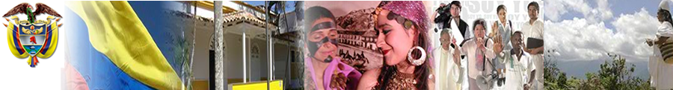
Boletín Informativo
Libertad y Orden
Ministerio del Interior y de Justicia
República de Colombia

Aprobado en segundo debate el proyecto que le volverá la dignidad a las víctimas del conflicto armado

Bogotá, 13 de diciembre de 2010.- Con mayorías absolutas fue aprobada en segundo debate en Plenaria de Cámara de Representantes, la Ley de Víctimas y de Restitución de Tierras.
‎​Con la aprobación de esta ley por parte de la Cámara de Representantes, las víctimas del conflicto armado se acercan a las medidas que permitirán hacer efectivo el goce de sus derechos a la verdad, la justicia y la reparación

El Ministro del interior y de Justicia, Germán Vargas Lleras, señaló que con este proyecto se tendrá en cuenta a aquellas personas cuyos derechos fundamentales fueron menoscabados a partir del 1 de enero de 1991.

"Había que buscar una fecha. Esta parece la fecha que más corresponde con la expedición de la Constitución, cobija en todo caso un periodo de tiempo que coincide con el que ha tenido una mayor violencia en términos de masacres, despojo de tierras", afirmó el alto funcionario.

Así mismo, ‎​con esta ley se garantiza que el acceso a la reparación por vía administrativa por parte de la víctima no le impida acudir a la vía judicial. La reparación recibida por vía administrativa se descontará de la reparación que se defina por vía judicial.
Entre los principales puntos votados positivamente el día de hoy se destaca el reconocimiento a los niños, niñas y adolescentes víctimas de violaciones de todos los derechos civiles, políticos, sociales, económicos y culturales, con el carácter preferencial.

En esta ley se encuentra también el compromiso del Gobierno para buscar mecanismos que garanticen la educacion superior para madres cabeza de hogar que hayan sido víctimas de la violencia.
Igualmente, esta iniciativa contempla la ampliación de la cobertura de la asistencia en salud a las víctimas, como también la entrega de ayuda humanitaria, con el objetivo de socorrer, asistir, proteger y atender sus necesidades básicas.

